サイトブリッジ株式会社

2024年8月29日

「ドメイン（サイト管理者）」

マニュアル

Joruri CMS 2020

目次

[1]ドメイン 1

1-1ドメインへのアクセス 2

1-2ドメイン一覧 2

1-3 詳細画面・編集画面 2

[2]アクセス制御 6

2-1アクセス制御一覧 6

2-2作成 7

2-3編集・削除 9

[1]ドメイン

サイトのドメインを登録することができます。（ドメインは別途取得して頂く必要があります。）

同じサーバー内で複数のドメインを使い分けることもできます。

※ドメインを誤って変更したり削除したりすると、サイト自体が表示されなくなることがあります。

サイトドメイン設定、アクセス制御を設定した場合、３０分毎に設定ファイルの確認が行われ、自動的に再起動されます。

サイト管理者はCMSに設定されているドメインの編集・更新ができます。

ただし、新規作成、削除、公開・非公開はできません。

1-1ドメインへのアクセス

(1)管理画面の上部メニュー「サイト」をクリックします。

「ドメイン」をクリックします。ドメイン一覧が表示されます。

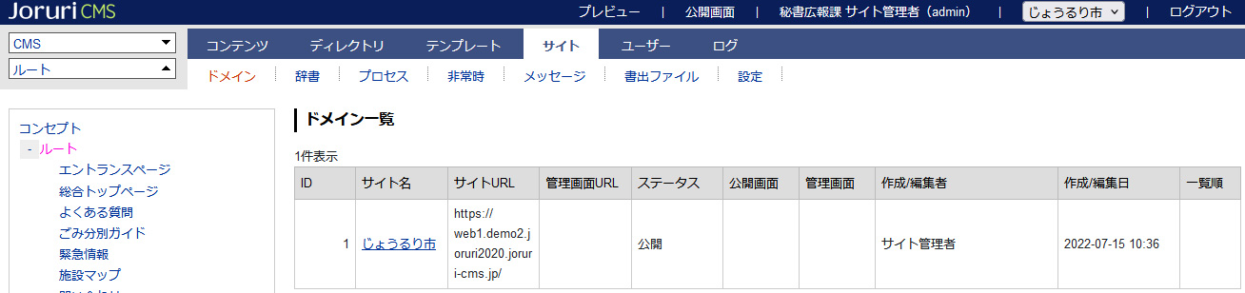

1-2ドメイン一覧

(1)サイト管理者は所属するグループのドメインのみ表示されます。



1-3 詳細画面・編集画面

(1)サイト名のテキストリンクをクリックします。



(2)詳細画面が表示されます。［編集］をクリックすると、編集画面が表示されます。

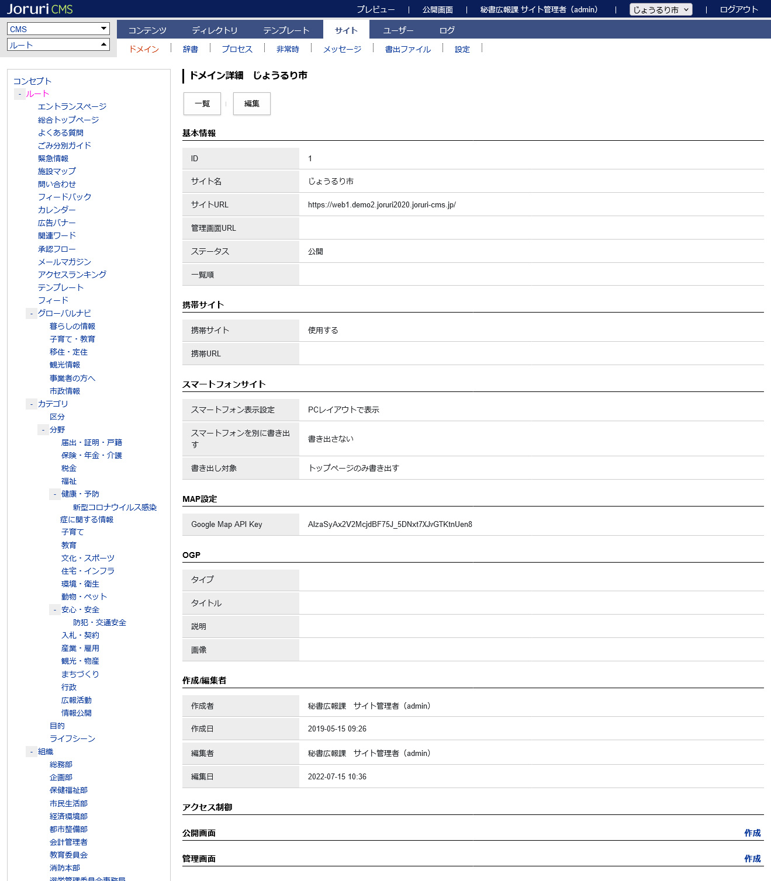

[1]

|  |  |
| --- | --- |
| [1]公開画面 | 公開画面へのアクセス制御の作成画面が表示されます。  [2] |
| [2]管理画面 | 管理画面へのアクセス制御の作成画面が表示されます。 |

※アクセス制御作成は本マニュアルの「2-2作成」を参照してください。

(３)編集後、［更新］をクリックします。

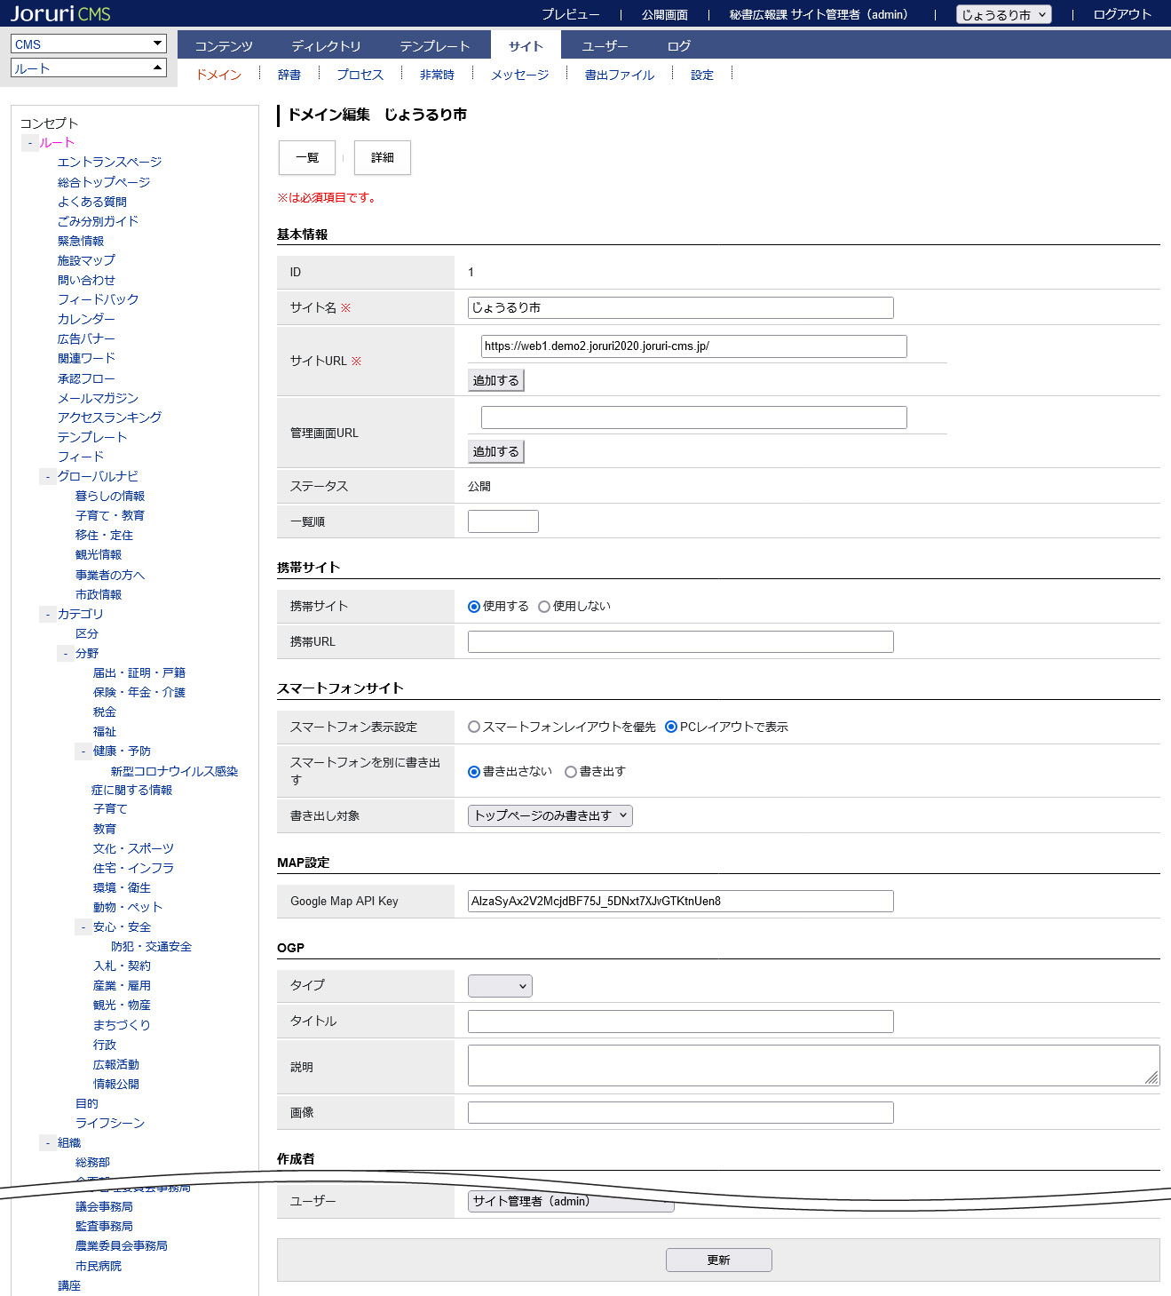

[15]

[14]

[13]

[12]

[11]

[10]

[9]

[8]

[7]

[6]

[５]

[４]

[3]

[2]

[1]

|  |  |
| --- | --- |
| [1]サイト名 | サイト名称を編集できます。 |
| [2]サイトURL | URLを入力します。「追加」ボタンをクリックすると入力フォームが追加されます。 |
| [3]管理画面URL | 管理画面のURLを入力します。サイトURLと同一の場合は空欄になります。「追加」ボタンをクリックすると入力フォームが追加されます。 |
| [4]ステータス | サイトの状態が表示されます。サイト管理者は状態を更新できません。 |
| [5]一覧順 | 管理画面でのグループの並び順を設定します。半角数字を入力します。（昇順） |
| [6]携帯サイト | 「使用する」か「使用しない」を選択できます。 |
| [7]携帯URL | 携帯サイトの作成の有無を設定できます。  使用しない場合、携帯サイトに関する設定は全て非表示となります。  サイトURLと同一の場合は空欄になります。 |
| [8]スマートフォン表示設定 | スマートフォンでサイトを閲覧したさい、スマートフォンレイアウトを優先するかPCレイアウトで表示させるかを選択できます。 |
| [9]スマートフォンを別に書き出す | スマートフォン表示設定で、スマートフォンレイアウトを優先にした場合は、サイトへアクセスしてきた際に、スマートフォンのエージェントかを判断し、スマートフォンであると判断した場合に表示するレイアウトを変えます。 |
| [10]書き出し対象 | 「スマートフォンを別に書き出す」を設定した場合、「すべて書き出す」か「トップページのみ書き出す」のどちらかを選択できます。 |
| [11] Google Map API Key | Google MapのAPI keyを入力します。 |
| [12]タイプ | article、product、profileから選択します。 |
| [13]タイトル | タイトルを入力します。 |
| [14]説明 | 説明文を入力します。 |
| [15]画像 | 表示させたい画像パスを入力します。 |

[2]アクセス制御

2-1アクセス制御一覧

(1) 行をクリックします。選択した行全体に色がつきます。

(2)アクセス制御一覧が表示されます。

[3]

[2]

[1]

|  |  |
| --- | --- |
| [1]作成 | アクセス制御の作成画面が表示されます。 |
| [2]アクセス制御ON（更新） | アクセス制御が有効のさい、編集をおこなった場合［アクセス制御ON（更新）］ボタンをクリックします。 |
| [3] アクセス制御OFF | Basic認証・IP制御が無効になります。  ［アクセス制御OFF］ボタンをクリックし、設定が無効になると［アクセス制御OFF］ボタンは非表示になります |

2-2作成

(1) ［作成］をクリックします。

(2)作成画面が表示されます。基本情報を入力し［登録］をクリックします。

[5]

[4]

[3]

[2]

[1]

|  |  |
| --- | --- |
| [1]ステータス | アクセス制御の状態を有効、無効のどちらかを選択します。 |
| [2]対象 | アクセス制限する対象を管理画面、公開画面、公開画面ディレクトリのいずれか選択します。 |
| [3]Basic認証 | 基本認証とも呼ばれる認証方法の一つです。  ユーザー名 パスワードで設定します。 |
| [4]IP制限 | IP制御を使用しない、使用する場合は許可 IPか禁止 IPのどちらかを選択します。 |
| [5]アドレス | IP制御を使用するさいIPアドレスを入力します。 |

(3)登録処理が完了しました。

2-3編集・削除

(1)対象のテキストリンクをクリックします。

(2)詳細画面が表示されます。

[2]

[1]

|  |  |
| --- | --- |
| [1]編集 | アクセス制御の編集画面が表示されます。 |
| [2]削除 | アクセス制御が削除されます。一度削除すると復元することはできません。 |